Secretaria Municipal de Educação
E.M.E.B. Professor Vitoldo Alexandre Czech
Diretora: Lucélia Aparecida Gabrielli
Assessora Pedagógica: Maria Claudete T. Gervásio
Assessora Administrativa: Rosane Eva Bucco
Professora: Izane Moreira Leite
Disciplina: Artes 1º e 2º Ano
12/07/2021

ATIVIDADE
CANDIDO PORTINARI: FOI UM IMPORTANTE ARTISTA PLÁSTICO. RECONHECIDO MUNDIALMENTE, RECEBEU DIVERSOS PRÊMIOS E PARTICIPOU DE INÚMERAS EXPOSIÇÕES. O ARTISTA DEDICOU SUA VIDA AO REGISTRO DA CULTURA DE SEU POVO E DE SEU PAÍS. ELE ADORAVA REGISTRAR EM SEUS QUADROS AS BRINCADEIRAS QUE GOSTAVA QUANDO ERA GAROTO. CANDINHO COMO ERA CONHECIDO QUANDO CRIANÇA, APROVEITOU MUITO SUA INFÂNCIA BRINCANDO DE BOLA, PIPA, PULA SELA (EM ALGUNS LUGARES SE CHAMA PULA CARNIÇA OU PULA MULA), E TANTAS OUTRA BRINCADEIRAS AO AR LIVRE.
OBRAS:

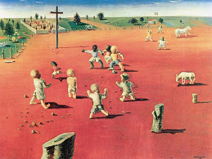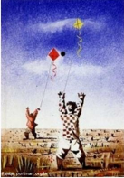
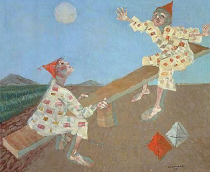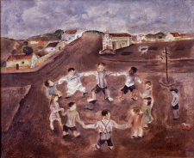
QUAIS DESSAS BRINCADEIRAS VOCÊ MAIS GOSTA? COMENTE COM SEU FILHO SOBRE ESSAS BRINCADEIRAS.
COM A AJUDA DE ALGUÉM DA SUA FAMÍLIA FAZER UM DESENHO QUE REPRESENTE CRIANÇAS BRINCANDO, PODE SER DESENHADO A LÁPIS OU USAR RECORTE E COLAGEM, TIRAR DE ALGUMA REVISTA OU LIVRO CRIANÇAS BRINCANDO.

